**Tarte grand-mère à l'ancienne**

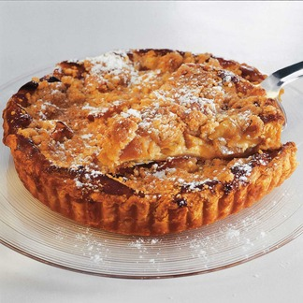

* **Couverts :** 4 personnes - **Temps : Préparation** : 30min / **Cuisson** : 50min - **Difficulté :** [Facile](http://madame.lefigaro.fr/recettes/repas/toutes-les-saisons/dessert/facile)

**Ingrédients**

* 4   [pomme](http://madame.lefigaro.fr/recettes/ingredients/pomme/1152)s (reinettes ou elstar)
* 20 g de beurre demi-sel
* 50 g de sucre semoule
* 10 cl de lait entier
* 1 gousse de vanille
* 1 rouleau de pâte feuilletée
* 25 g de sucre roux
* 4 œufs
* 20 cl de crème liquide (30 % de matière grasse)
* 100 g de farine t55
* 75 g de sucre glace
* 75 g de beurre demi-sel

**Recette**

Préchauffer le four à 190°C (th.6).

Placer la pâte dans un moule à tarte, la piquer. La mettre au frais. La précuire à blanc 10 à 15 minutes au four.

Fendre la gousse de vanille en deux, récupérer les graines contenues à l'intérieur à l'aide de la pointe d'un couteau.

Peler les pommes, les évider, les tailler en gros dés.

Faire fondre 20 g de beurre dans une poêle, y faire sauter les dés de pommes 2 à 3 minutes à feu vif. Saupoudrer de sucre roux et faire légèrement caraméliser.

Battre en omelette 2 œufs entiers et 2 jaunes dans une saladier. Verser le sucre semoule, mélanger et incorporer la crème, le lait et la vanille.

Répartir les morceaux de pommes caramélisés sur le fond de pâte précuit. Verser le contenu du saladier. Enfourner et cuire 25 à 30 minutes à 170°C (th.5).

**Pour le crumble :**

Placer la farine et le sucre semoule dans un saladier, mélanger et incorporer le beurre bien froid préalablement taillé en morceaux. Travailler de manière à obtenir un "sable".

Répartir la pâte à crumble à la surface de la tarte et poursuivre la cuisson à 200°C (th.7) 15 à 20 minutes.

Laisser refroidir. Découper en parts égales. Servir !

**Conseils**

Cette recette peut-être déclinée avec des poires ou des fruits rouges.